

实验四 内存监视器

班 级： 07111505

姓 名： 徐宇恒

学 号： 1120151839

目录

一. 实验目的 3

二. 实验内容 3

三. 实验环境 3

四. 实验过程 3

4.1. 基本思路 3

4.2. Windows调用系统API 3

4.2.1. GetSystemInfo() 3

4.2.2. CreateToolhelp32Snapshot() 4

4.2.3. OpenProcess() 4

4.2.4. VirtualQueryEx() 4

4.2.5. GlobalMemoryStatus() 5

五. 实验结果 5

六. 心得体会 7

# 实验目的

熟悉Windows的存储器管理提供的各种机制，了解Windows的内存结构和虚拟内存的管理，学习如何在应用程序中管理内存

# 实验内容

设计一个内存监视器，实现以下功能：

* 能实时的显示当前系统中的内存使用情况，包括系统地址空间的布局，物理内存的使用情况。
* 能实时显示某个进程的虚拟地址空间的布局和工作集信息

# 实验环境

|  |  |
| --- | --- |
| 处理器 | Inter(R) Core(TM) i7-6500U CPU |
| 内存 | 8G |
| 操作系统 | Windows10 Pro 64bit |

# 实验过程



## 基本思路

* 使用系统API函数GetSystemInfo()获得系统的基本信息，包括内存的使用情况，系统的地址空间布局和物理内存的使用情况等。
* 使用进程管理API函数CreateToolhelp32Snapshot()枚举系统中存在的进程，从而获得任意进程的名字，PID等相关信息。
* 通过OpenProcess()函数和PID得到进程的句柄
* 使用虚拟内存处理的API喊叔叔VirtualQueryEx()和之前步骤得到的信息遍历指定进程的空间地址。

## Windows调用系统API

### GetSystemInfo()

|  |
| --- |
| SYSTEM_INFO si;  ZeroMemory(&si, sizeof(si));  GetSystemInfo(&si);  SYSTEM_INFO的结构如下  typedef struct _SYSTEM_INFO {  union {  DWORD dwOemId; // Obsolete field...do not use  struct {  WORD wProcessorArchitecture;  WORD wReserved;  } DUMMYSTRUCTNAME;  } DUMMYUNIONNAME;  DWORD dwPageSize; // 内存页的大小  LPVOID lpMinimumApplicationAddress; // 每个进程可用的地址空间最小内存地址  LPVOID lpMaximumApplicationAddress; // 每个进程可用的地址空间最大内存地址  DWORD_PTR dwActiveProcessorMask;  DWORD dwNumberOfProcessors;  DWORD dwProcessorType;  DWORD dwAllocationGranularity; // 能够保留地址空间区域的最小单位，win32下默认为64KB  WORD wProcessorLevel;  WORD wProcessorRevision;  } SYSTEM_INFO, *LPSYSTEM_INFO; |

### CreateToolhelp32Snapshot()

* 通过获取进程信息为指定的进程、进程使用的堆、模块、线程间里一个快照

### OpenProcess()

|  |  |
| --- | --- |
| 打开进程，获取句柄   |  | | --- | | HANDLE hProcess = OpenProcess(  PROCESS_QUERY_INFORMATION | PROCESS_VM_READ, // 欲进行的操作  FALSE, // 继承属性  processID); // 欲查询的进程PID | |

### VirtualQueryEx()

|  |
| --- |
| 查询地址空间中内存地址信息  SIZE_T WINAPI VirtualQueryEx(  _In_ HANDLE hProcess, //进程句柄  _In_opt_ LPCVOID lpAddress, //查询内存的地址  _Out_ PMEMORY_BASIC_INFORMATION lpBuffer, //指向MEMORY_BASIC_INFORMATION结构的指针，用于接收内存信息  _In_ SIZE_T dwLength //MEMORY_BASIC_INFORMATION结构的大小  ); |

### GlobalMemoryStatus()

|  |
| --- |
| 获得当前可用物理地址和虚拟内存信息  VOID GlobalMemoryStatus  (  LPMEMORYSTATUS lpBuffer  );  其中MEMORYSTATUS的结构如下  typedef struct _MEMORYSTATUS { // mst  DWORD dwLength; // sizeof(MEMORYSTATUS)  DWORD dwMemoryLoad; // percent of memory in use  DWORD dwTotalPhys; // bytes of physical memory  DWORD dwAvailPhys; // free physical memory bytes  DWORD dwTotalPageFile; // bytes of paging file  DWORD dwAvailPageFile; // free bytes of paging file  DWORD dwTotalVirtual; // user bytes of address space  DWORD dwAvailVirtual; // free user bytes  } MEMORYSTATUS, *LPMEMORYSTATUS; |

# 实验结果

按1查看内存配置

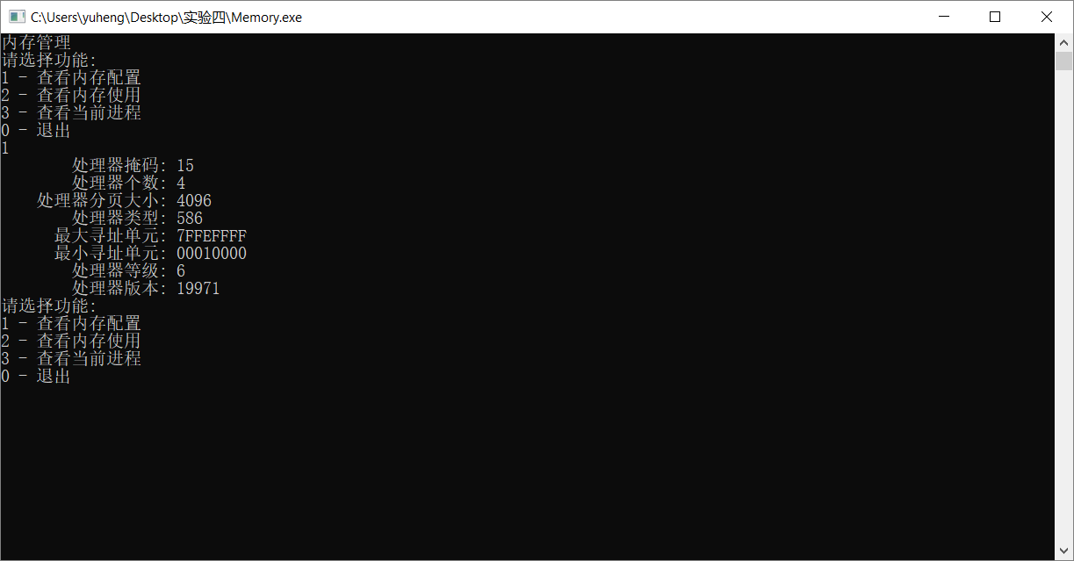

按2查看内存使用情况

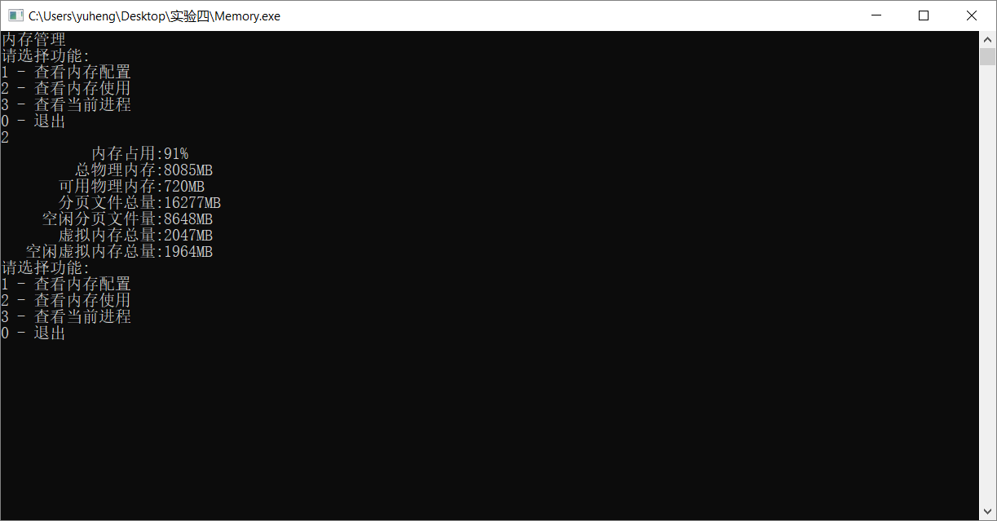

按3查看当前正在运行的进程快照

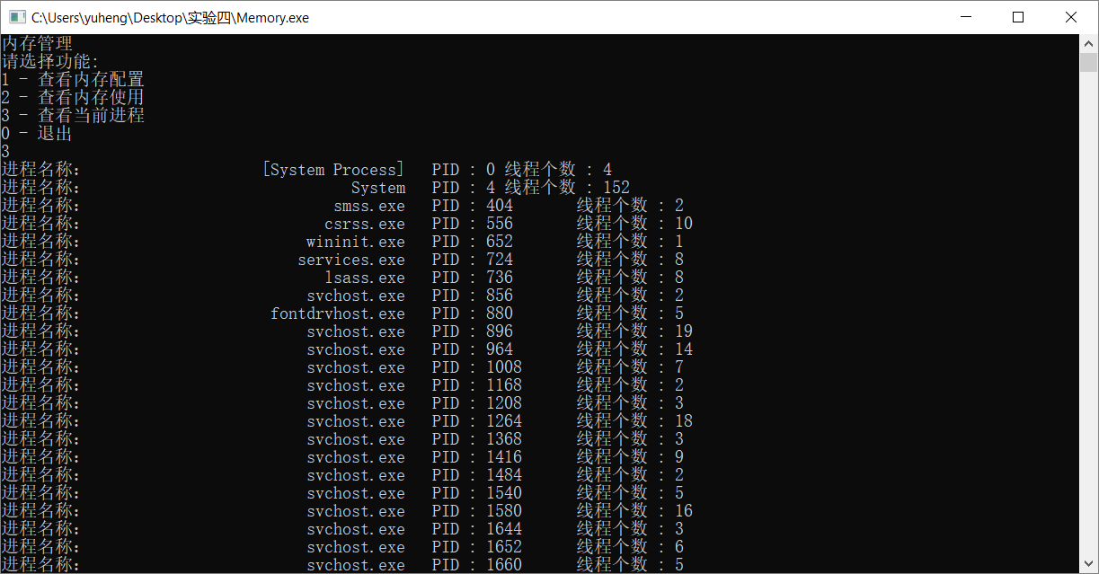

输入进程PID查看详细使用情况

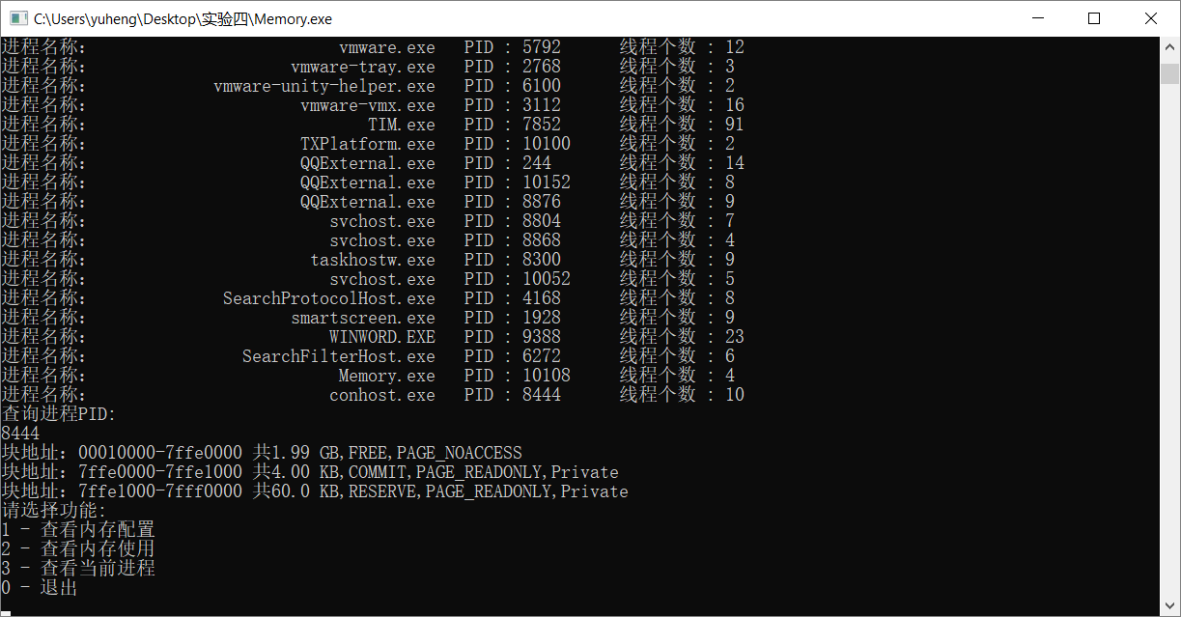

# 心得体会

实验四重要是调用Windows已经封装好的API函数，只要明白其调用的方法以及返回值的类型即可完成。操作简单快捷，使我了解到了如何通过查阅Windows的文档来正确使用这些已有的工具。

而且在实验的过程中，我也切实了解到了Windows进成地址空间，如何利用操作系统的虚拟内存机制来增强程序对内存的管理能力。